### RESTful架构下学生选课系统的研究与实现

REST架构是一种充分利用 W eb特性的、使得一个良好设计的 W eb应用可以向前推进的软件架构风格。 在一个 REST风格的 W eb架构中, 所有需要操作的事物都被抽象为资源,每个资源均被赋予一个资源标识符URI。URI既是资源的名称, 也是其访问地址, 用户通过 URI可以获得资源的表示, 即 W eb页面, 而不同的资源表示中又包含了其他表示的 URI, 通过这些 URI可以获得其他资源的表示,使得程序能进一步进行。其中通过 URI进行的资源表示的变化,即状态转移。

REST fulW eb 服务是符合 REST 风格的轻量级W eb服务架构 , 它以完成业务为目标, 将一切与业务相关的事物抽象为资源, 并为每个资源赋予一个 URI标识, 用户在提交请求时, 将作用域信息置于 URI中, 并且使用不同的 HTTP方法提交请求, 即可对该 URI 代表的资源执行相关操作, 其中常见的 HTTP方法为 POST、GET、PUT 和 DELETE, 对应资源的创建、读取、更新和删除操作, 简称 CRUD 操作。而作用域信息则通常表现为 URI中包含的参数, 如 http: / /xxx? title= student, 其中 title= student即作用域信息, 代表了指定资源 中更明确的作用对象。由此可见, URI即资源的统一访问接口, REST fulW eb服务只要对外界暴露 URI即对外发布服务,。

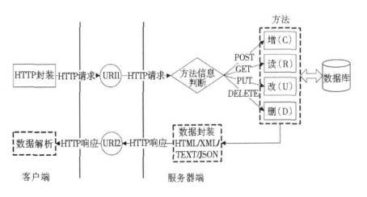

图 1 REST fu lW eb服务的请求和响应过程

客户端发送请求时, 将请求数据置于 HTTP文档主体中, 并使用 HTTP请求方法向 URI提交请求服务器端接收到请求后, 根据请求的方法类型, 调用对应的方法执行请求。当服务器端处理完请求后, 返回 HTTP响应代码和报头 , 并将得到的相关数据置HTTP文档主体 中, 转向 UR I, 最后 返回给客户端。 REST fulW eb服务对响应数据的格式并没有特殊要求, 可以使用 HTML、XML、TEXT或 JSON等多种格式。客户端还可通过 WADL对 REST fulW eb服务进行有目的的访问# , WADL定义了客户端可以发送的各种HTTP请求、可访问的 UR I、可执行的方法及相关参数以及返回的数据格式等。

系统实现：应用层主要是实现资源的表示, 系统内用户访问的是 HTML格式的资源表示, 而系统外用户访问的则是 JSON格式的资源表示。对于系统内用户资源 HTML表示的实现过程为: 按照使用 Restlet框架中的 Freem arker的规则设计 HTML模板; 重载资源类中的 Represent方法, 在其中设置 HTML模板

所在路径以及相关数据集。用户以 GET方法访问资源的时候, 系统会按照路径加载模板, 返回 HTML格式的资源表示。对于系统外用户, 由于 Restlet的资源类提供了资源表示的格式设置, 在相应的 Represent方法中将资源表示设置成 JSON即可。

采用restful风格，Spring+maven+ajax进行开发，可以完成管理员对学生信息的增删改查权限，展示结果如下。

